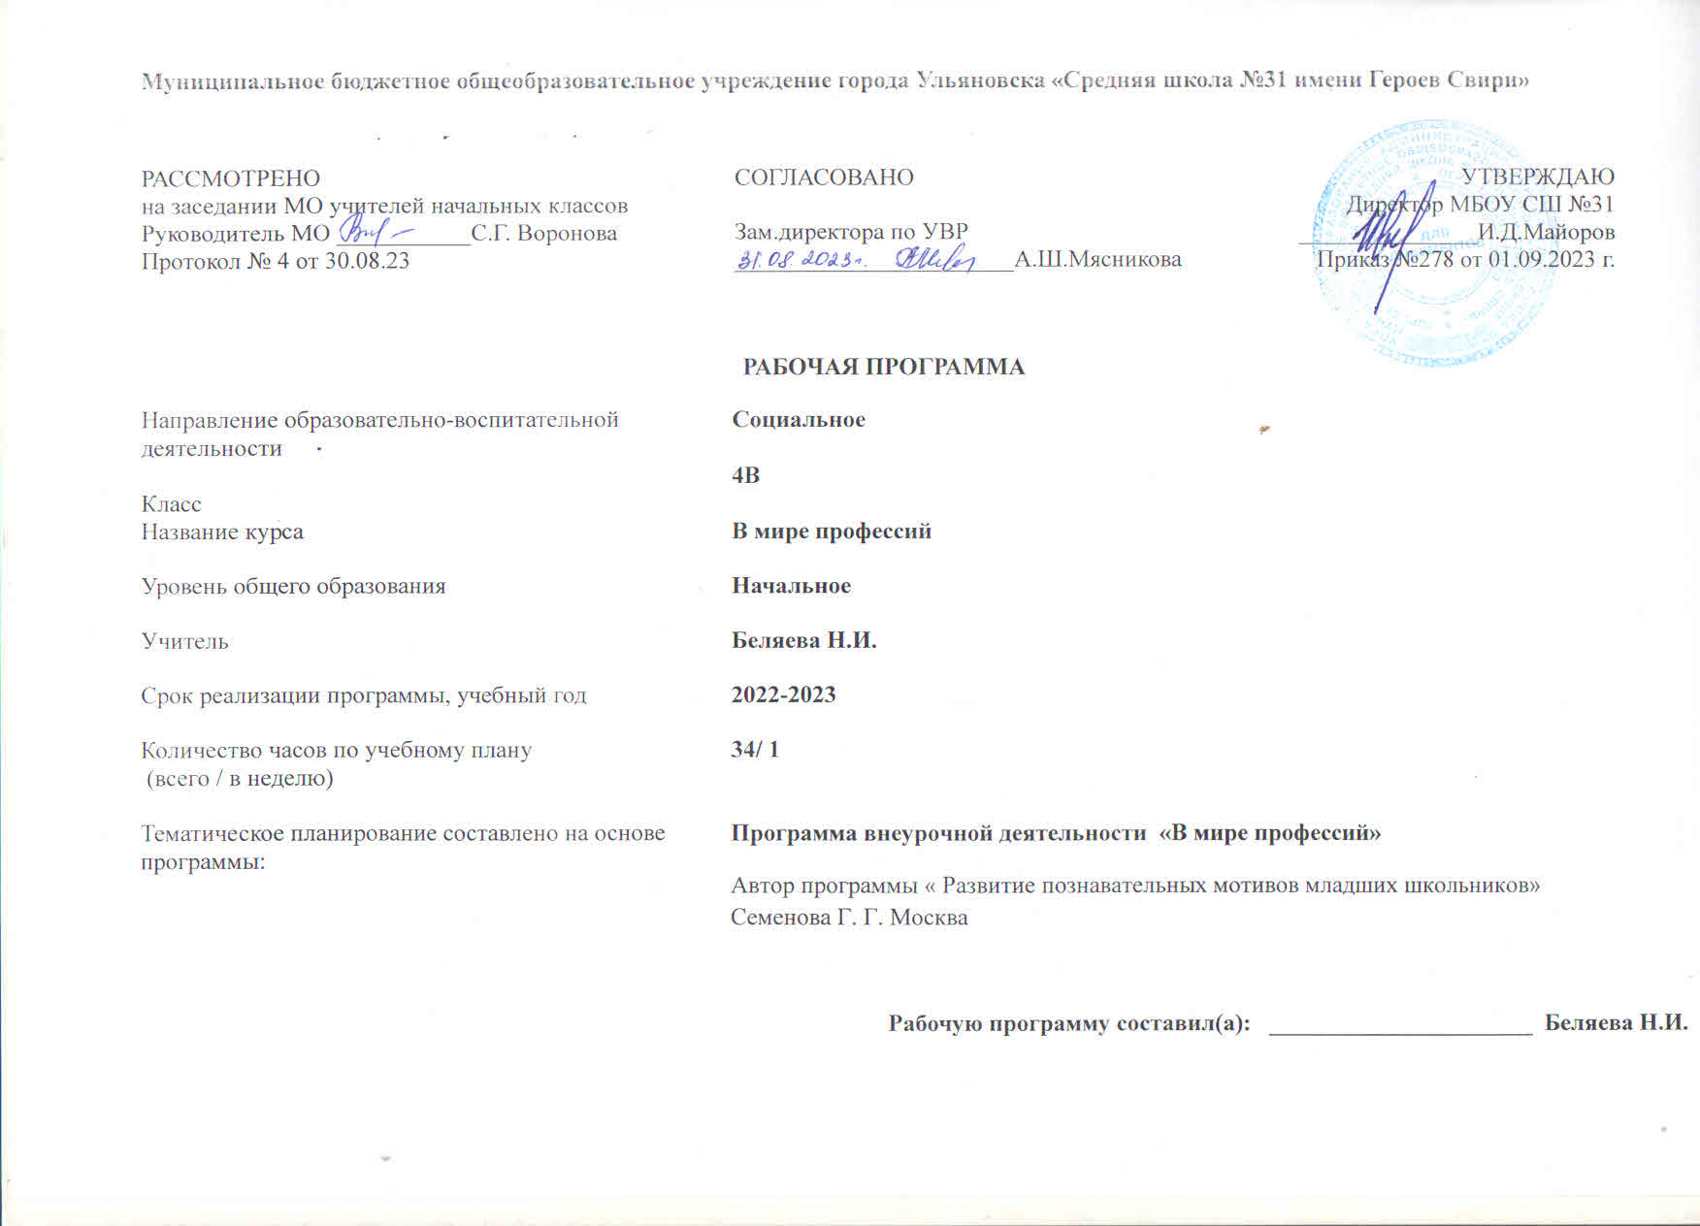

**ПОЯСНИТЕЛЬНАЯ ЗАПИСКА**

Программа курса внеурочной деятельности для 4 класса «В мире профессий» разработана в соответствии с требованиями Федерального государственного образовательного стандарта начального общего образования, Концепции духовно-нравственного воспитания и развития, требованиями к основной образовательной программе начального общего образования, на основе программы авторского курса внеурочной деятельности «Мир профессий» для 4 класса Данный курс является первой ступенькой в профориентационной работе.

В жизни каждого человека профессиональная деятельность занимает важное место. С первых шагов ребенка родители задумываются о его будущем, внимательно следят за интересами и склонностями своего ребенка, стараясь предопределить его профессиональную судьбу. Учеба в школе выявляет избирательное отношение школьника к разным учебным предметам. У отдельных детей очень рано обнаруживается интерес к некоторым из них, склонность к определенному виду деятельности: изобразительной, музыкальной, конструктивной.

Перед младшими школьниками не стоит проблема выбора профессии. Но поскольку профессиональное самоопределение взаимосвязано с развитием личности на всех возрастных этапах, то младший школьный возраст можно рассматривать как подготовительный, закладывающий основы для профессионального самоопределения в будущем. Представления о профессиях у ребенка 7-10 лет ограничены его пока небогатым жизненным опытом – работа мамы и папы, воспитателя в детском саду и учителя в школе, профессии летчика, милиционера, разведчика, но об этих так или иначе знакомых профессиях дети знают, как правило, мало и весьма поверхностно.

**Актуальность**. Мир профессий огромен. Найти свое место в нем, обрести уверенность в себе, стать профессионалом – процесс длительный. Проблема профессиональной ориентации с учётом личностных факторов становится в наши дни, как никогда актуальна. Данной программой определяется, что обучающиеся понимают роль и место психологической компетентности в построении правильно жизненной стратегии и успешного достижения поставленных целей. Успешность профессионального самоопределения тесно связана с общим развитием личности, показателем психического развития, способностью к самоанализу, уровнем мотивации.

**Цель**: формирование у обучающихся знаний о мире профессий и создание условий для успешной профориентации младших подростков в будущем.

**Задачи**:

*Образовательные*:

- расширять у детей представления о разнообразии профессий на основе характерных трудовых процессов и результатов труда, представлении о структуре труда (цель, мотив, материал, трудовые действия, результат);

- расширять знания детей о родных людях, их профессиях, значимости их труда в семье и обществе;

- активизировать в речи слова, родовые понятия и видовые обобщения, связанные с темой, учить выражать свое отношение к той или иной профессии.

*Воспитательные*:

- воспитывать в детях чувство уважения к труду взрослых;

- расширение кругозора, уточнение представлений об окружающем мире, создание положительной основы для воспитания социально-личностных чувств;

- воспитание физических, психологических, социальных качеств, необходимых для полноценного развития личности.

**Условия эффективной реализации** данной программы:

   изменятся методологические основания построения педагогического процесса в начальной школе;

  педагогическое сопровождение процессов формирования основ целостного образа человеческой деятельности в начальной школе;

−  создание пропедевтическая профориентационной  педагогической системы начальной школы;

 использование в работе исследовательских проектных видов деятельности;

 использование потенциалов микросоциума (семьи) в построении единого интегрального образовательного пространства ребёнка;

 сопровождение технологиями оценивания качества проектной деятельности в начальной школе.

***Особенностью*** данной программы является:

- формирование на ранних стадиях социальной сферы интересов личности ребёнка;

- ознакомление младших школьников с профессиями взрослых, в том числе родителей,

- обеспечение пропедевтики профориентационной подготовки.

В основе курса лежит идея раннего знакомства с различными сферами человеческой деятельности через организацию учебно-исследовательской деятельности обучающихся.  При определении этих сфер использовалась типология, предложенная доктором психологических наук Е.А.Климовым. Данная типология позволяет все многообразие человеческих профессий соотнести с основными видами деятельности в зависимости от объекта, на который она направлена: «человек - человек», «человек - техника», «человек – художественный образ», «человек - природа».

Межпредметная интеграция способствует: формированию целостного представления о различных сферах человеческой деятельности; развитию знаний, умений и навыков, необходимых для создания этой целостности в смысловых новообразованиях у младших школьников; освоению элементарных знаний о профессиях людей; в-четвёртых, включению обучающихся в исследовательскую деятельность.

Профориентационное  воспитание в начальной школе – это создание  среды, которая будет способствовать воспитанию у ребёнка личностных качеств, определяющих способность делать осознанный выбор в ситуациях самоопределения. Однако профессиональное самоопределение – это не просто выбор профессии, а своеобразный творческий процесс развития личности, начинающийся с раннего возраста.

Каждое занятие имеет тематическое наполнение, связанное с рассмотрением определённой профессии. Обучающиеся имеют возможность расширить свой кругозор, представление о мире профессий, а также исследовать свои способности применительно к рассматриваемой профессии.

Занятия проводятся в активной форме: игры, дискуссии, конкурсы, экскурсии, конференции, элементы тренинга, викторины с элементами творчества и самостоятельного поиска знаний. Важна смена различных видов деятельности на протяжении всего занятия. Это способствует формированию учебно-познавательных мотивов, потребности в творческой деятельности, развитию кругозора у учащихся. Это рисунок, аппликация, сообщение, а также сочинение рассказов, стихов, сценариев, проигрывание сценок, спектаклей, миниатюр, выпуск тематических газет, плакатов, выставка работ ИЗО и трудовой деятельности.

**СОДЕРЖАНИЕ КУРСА ВНЕУРОЧНОЙ ДЕЯТЕЛЬНОСТИ**

**4 класс**

**Раздел 1. В гостях у своего «Я» (9 ч.)**

В гостях у своего «Я». Мое «Я» в гостях у других «Я». Великая радость – работа. «Быть нужным людям…». Сочинение-рассуждение «Самая нужная профессия». Характер и выбор профессии.

**Раздел 2. Правила выбора профессии (12 ч.)**

Правила выбора профессии. Творческий проект «Моя будущая профессия». Представление о себе и проблема выбора профессии. «Секреты» выбора профессии («хочу», «могу», «надо»). Как готовить себя к будущей профессии. Оформление странички портфолио «Кем быть?», «Каким быть?». Сочинение «… - это призвание!».

**Раздел 3. Профессии без которых не обойтись** **(9 ч.)**

Профессии, без которых не обойтись. Исследование «Необычная творческая профессия». Исследование «Мои земляки в мире творческих профессий».

**Раздел 4. Мир профессий (4 ч.)**

Проект «Я и мир профессий». Защита «Профессионального портфолио». Итоговая конференция «Мир профессий».

**ПЛАНИРУЕМЫЕ РЕЗУЛЬТАТЫ ОСВОЕНИЯ УЧЕБНОГО КУРСА**

**ВНЕУРОЧНОЙ ДЕЯТЕЛЬНОСТИ**

В ходе освоения курса внеурочной деятельности достигаются следующие личностные, метапредметные и предметные результаты.

Данная программа позволяет добиваться следующих результатов:

**Личностные результаты:**

*У ученика будут сформированы*:

- положительное отношение к процессу учения, к приобретению знаний и умений, стремление преодолевать возникающие затруднения;

- осознание себя как индивидуальности и одновременно как члена общества с ориентацией на проявление доброго отношения к людям, уважения к их труду, на участие в совместных делах, на помощь людям, в том числе сверстникам;

- умение выделять нравственный аспект поведения, соотносить поступки и события с принятыми в обществе морально-этическими принципами;

- стремление к саморазвитию, желание открывать новое знание, новые способы действия, готовность преодолевать учебные затруднения и адекватно оценивать свои успехи и неудачи, умение сотрудничать;

- стремление к соблюдению морально-этических норм общения с людьми другой национальности, с нарушениями здоровья.

**Метапредметные результаты:**

***Регулятивные:***

*Ученик научится*:

- организовывать свою деятельность, готовить рабочее место для выполнения разных видов работ;

- принимать (ставить) учебно-познавательную задачу и сохранять её до конца учебных действий;

- планировать (в сотрудничестве с учителем, с одноклассниками или самостоятельно) свои действия в соответствии с решаемыми учебно-познавательными, учебно-практическими, экспериментальными задачами;

- действовать согласно составленному плану, а также по инструкциям учителя;

- контролировать выполнение действий, вносить необходимые коррективы (свои и учителя);

- оценивать результаты решения поставленных задач, находить ошибки и способы их устранения.

*Ученик получит возможность научиться*:

- оценивать своё знание и незнание, умение и неумение, продвижение в овладении тем или иным знанием и умением по изучаемой теме;

- ставить учебно-познавательные задачи перед выполнением разных заданий;

- проявлять инициативу в постановке новых задач, предлагать собственные способы решения;

- адекватно оценивать результаты учебной деятельности, осознавать причины неуспеха и обдумывать план восполнения пробелов в знаниях и умениях.

***Познавательные:***

*Ученик научится*:

- осознавать учебно-познавательную, учебно-практическую, экспериментальную задачи;

- осуществлять поиск информации, необходимой для решения учебных задач, собственных наблюдений объектов природы и культуры, личного опыта общения с людьми;

- понимать информацию, представленную в вербальной форме, изобразительной, схематической, модельной и др., определять основную и второстепенную информацию;

- применять для решения задач (под руководством учителя) логические действия анализа, сравнения, обобщения, классификации, установления причинно-следственных связей, построения рассуждений и выводов;

- наблюдать и сопоставлять, выявлять взаимосвязи и зависимости, отражать полученную при наблюдении информацию в виде рисунка, схемы, таблицы;

- использовать готовые модели для изучения строения природных объектов и объяснения природных явлений;

- осуществлять кодирование и декодирование информации в знаково-символической форме.

*Ученик получит возможность научиться*:

- сопоставлять информацию из разных источников, осуществлять выбор дополнительных источников информации для решения исследовательских задач, включая Интернет;

- обобщать и систематизировать информацию, переводить её из одной формы в другую (принятую в словесной форме, переводить в изобразительную, схематическую, табличную);

- дополнять готовые информационные объекты (тексты, таблицы, схемы, диаграммы), создавать собственные;

- осуществлять исследовательскую деятельность, участвовать в проектах, выполняемых в рамках урока или внеурочных занятиях.

***Коммуникативные:***

*Ученик научится*:

- осознанно и произвольно строить речевое высказывание в устной и письменной форме;

- аргументировано отвечать на вопросы, обосновывать свою точку зрения, строить понятные для партнёра высказывания, задавать вопросы, адекватно использовать речевые средства для решения задач общения;

- вступать в учебное сотрудничество с учителем и одноклассниками, осуществлять совместную деятельность в малых и больших группах, осваивая различные способы взаимной помощи партнёрам по общению;

- допускать возможность существования у людей различных точек зрения, проявлять терпимость по отношению к высказываниям других, проявлять доброжелательное отношение к партнёрам;

*Ученик получит возможность научиться*:

- оперировать в речи предметным языком – правильно (адекватно) использовать понятия, полно и точно излагать свои мысли, строить монологическую речь, вести диалог;

- планировать, сотрудничая с взрослыми (учитель, родитель) и сверстниками, общие дела, распределять функции участников и определять способы их взаимодействия;

- проявлять инициативу в поиске и сборе информации для выполнения коллективной работы, желая помочь взрослым и сверстникам;

- уважать позицию партнёра, предотвращать конфликтную ситуацию при сотрудничестве, стараясь найти варианты её разрешения ради общего дела.

- участвовать в проектной деятельности, создавать творческие работы на заданную тему (рисунки, аппликации, модели, небольшие сообщения, презентации).

**Предметные результаты:**

**4 класс**

- рациональное использование распространённых технических средств информационных технологий для решения общепользовательских задач и задач учебного процесса, усовершенствование навыков полученных в начальной школе;

- выбор средств информационных технологий для решения поставленной задачи;

- отвечающей данной задаче диалоговой или автоматической обработки информации (таблицы, схемы, графы, диаграммы);

- преобразование информации из одной формы представления в другую без потери её смысла и полноты;

- решение задач из разных сфер человеческой деятельности с применением средств информационных технологий.

**Тематическое планирование**

**4 класс**

|  |  |  |  |  |
| --- | --- | --- | --- | --- |
| № | Раздел и тема занятия | Количество часов | Форма проведения занятия | Цифровые образовательные ресурсы |
| **Раздел 1. В гостях у своего «Я» (9 ч.)** | | | | |
| 1 | В гостях у своего «Я» | 1 | Беседа. Практикум | [Всероссийские открытые уроки -Проектория (proektoria.online)](https://proektoria.online/lessons)  [Атлас новых профессий (atlas100.ru)](https://new.atlas100.ru/)  [Готовые уроки по профориентации (moeobrazovanie.ru)](https://moeobrazovanie.ru/gotovije_uroki_po_proforientatsii.html)  Электронный музей профессий - ПрофВыбор.ру<http://profvibor.ru/>  Тест. Карта интересов [http://psiholocator.com/](http://psiholocator.com/proforientaciya/karta-interesov) |
| 2 | В гостях у своего «Я» | 1 | Творческая работа |
| 3 | Мое «Я» в гостях у других «Я» | 1 | Коллективное обсуждение |
| 4 | Мое «Я» в гостях у других «Я» | 1 | Деловая игра |
| 5 | Великая радость – работа. | 1 | Викторина. Конкурс рисунков |
| 6 | «Быть нужным людям…» | 1 | Виртуальная экскурсия Обсуждение |
| 7 | Сочинение-рассуждение «Самая нужная профессия» | 1 | Беседа. Практикум |
| 8 | Сочинение-рассуждение «Самая нужная профессия» | 1 | Творческая работа |
| 9 | Характер и выбор профессии | 1 | Тестирование.  Мини-исследование |
| **Раздел 2. Правила выбора профессии (12 ч.)** | | | | |
| 10 | Правила выбора профессии | 1 | Исследовательская деятельность | [Всероссийские открытые уроки -Проектория (proektoria.online)](https://proektoria.online/lessons)  [Атлас новых профессий (atlas100.ru)](https://new.atlas100.ru/)  [Готовые уроки по профориентации (moeobrazovanie.ru)](https://moeobrazovanie.ru/gotovije_uroki_po_proforientatsii.html)  Электронный музей профессий - ПрофВыбор.ру<http://profvibor.ru/>  Тест. Карта интересов [http://psiholocator.com/](http://psiholocator.com/proforientaciya/karta-interesov) |
| 11 | Творческий проект «Моя будущая профессия» | 1 | Проектная деятельность |
| 12 | Творческий проект «Моя будущая профессия» | 1 | Проектная деятельность. Конкурс |
| 13 | Представление о себе и проблема выбора профессии | 1 | Деловая игра, практикум |
| 14 | «Секреты» выбора профессии («хочу», «могу», «надо») | 1 | Интерактивное занятие |
| 15 | «Секреты» выбора профессии («хочу», «могу», «надо») | 1 | Игра-соревнование в группах |
| 16 | Как готовить себя к будущей профессии. | 1 | Мини-исследование |
| 17 | Как готовить себя к будущей профессии. | 1 | Творческая работа в парах |
| 18 | Оформление странички портфолио «Кем быть?», «Каким быть?» | 1 | Беседа. Практикум |
| 19 | Оформление странички портфолио «Кем быть?», «Каким быть?» | 1 | Творческая работа |
| 20 | Сочинение « … - это призвание!» | 1 | Беседа. Практикум |
| 21 | Сочинение « … - это призвание!» | 1 | Творческая работа |
| **Раздел 3. Профессии без которых не обойтись** **(9 ч.)** | | | | |
| 22 | Профессии, без которых не обойтись | 1 | Тестирование. Групповые исследования | [Всероссийские открытые уроки -Проектория (proektoria.online)](https://proektoria.online/lessons)  [Атлас новых профессий (atlas100.ru)](https://new.atlas100.ru/)  [Готовые уроки по профориентации (moeobrazovanie.ru)](https://moeobrazovanie.ru/gotovije_uroki_po_proforientatsii.html)  Электронный музей профессий - ПрофВыбор.ру<http://profvibor.ru/>  Тест. Карта интересов [http://psiholocator.com/](http://psiholocator.com/proforientaciya/karta-interesov) |
| 23 | Профессии, без которых не обойтись | 1 | Групповые исследования |
| 24 | Профессии, без которых не обойтись | 1 | Конференция |
| 25 | Исследование «Необычная творческая профессия» | 1 | Дискуссия |
| 26 | Исследование «Необычная творческая профессия» | 1 | Исследовательская деятельность |
| 27 | Исследование «Необычная творческая профессия» | 1 | Конкурс тематических плакатов |
| 28 | Исследование «Мои земляки в мире творческих профессий» | 1 | Групповые исследования |
| 29 | Исследование «Мои земляки в мире творческих профессий» | 1 | Групповые исследования |
| 30 | Исследование «Мои земляки в мире творческих профессий» | 1 | Выступление. Конкурс газет |
| **Раздел 4. Мир профессий (4 ч.)** | | | | |
| 31 | Проект «Я и мир профессий» | 1 | Проектная деятельность | Электронный музей профессий - ПрофВыбор.ру<http://profvibor.ru/> |
| 32 | Защита «Профессионального портфолио | 1 | Конференция |
| 33 | Защита «Профессионального портфолио | 1 | Конференция |
| 34 | Обобщение по теме «Мир профессий» | 1 | Викторина. Игра-состязание |